Россихин Евгений Анатольевич
Родился 27 апреля 1979 г. в с.Петропавловск.
Службу проходил 1997-1999 г.г. в Приморском крае, Пограничный район, г. Гродеково – инженером снапёрной роты.
Воинская часть 2019 «А».
Звание рядовой.
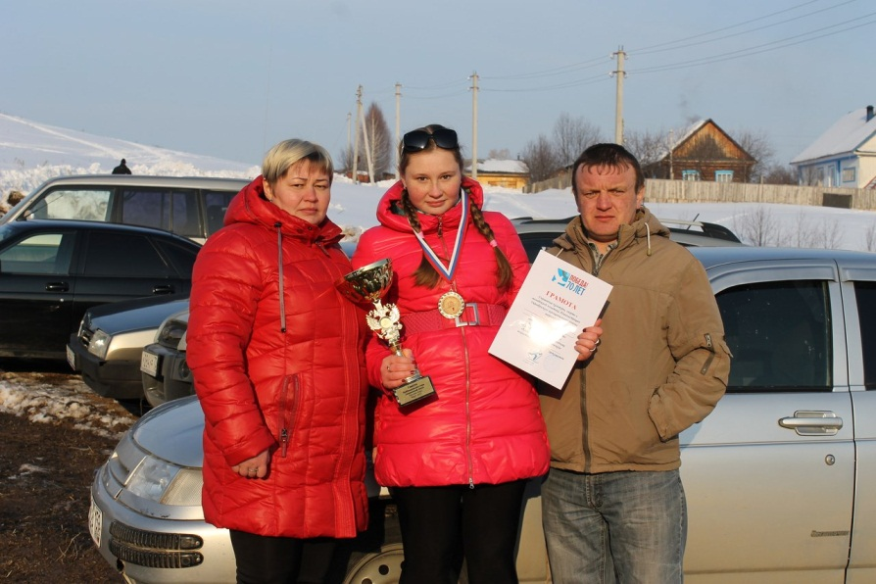
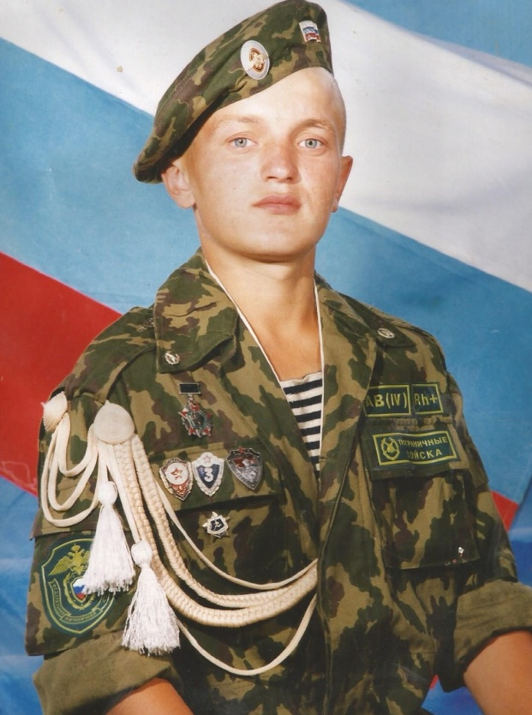
Проживает в с. Петропавловск, работает вахтовым методом. Воспитывают с женой двоих детей дочь Любашу и сына Никиту, после окончания школы получают образование в филиале Краевого политехнического колледжа п.Октябрьский.

На фото: жена Наталья Николаевна, дочь Любаша занявшее 1 место в с. Р-Сарс на празднике «Катание с горы Куйбышевская».

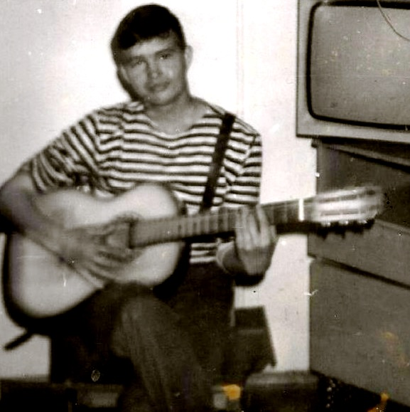
Валуев Алексей Владимирович
Родился 10 января 1975г. в п.Октябрьский.
На службу призван весной 1993 ( на 1,5 года) в Приморский край, Хасанский район, пос. Посьет.
Воинская часть 2019, механик водитель БТР.
Звание рядовой.
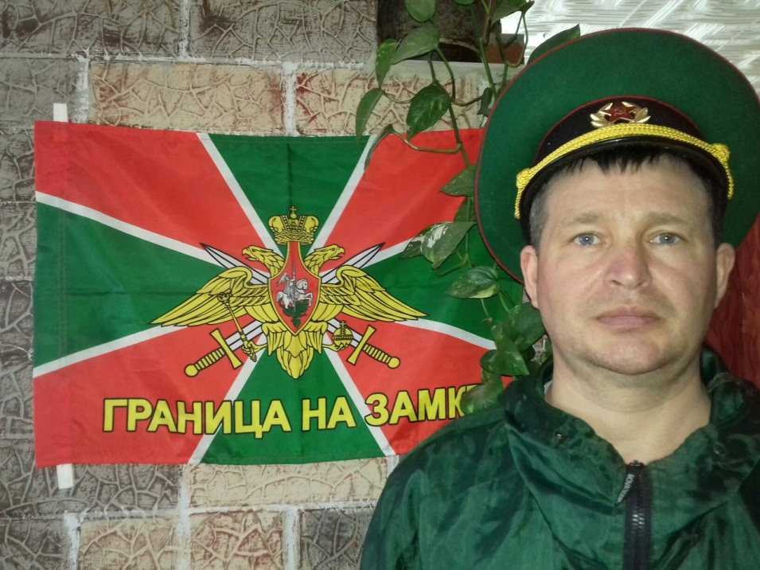
Вернулся в 1994г.
Проживает в с.Петропавловск, женат. С Ольгой Владимировной воспитывают сына Егора, ученик 3 класса Петропавловской школы. Работает в ООО «Недра» водителем.

Уколов Василий Игоревич

Родился в с.Петропавловск – 03 мая 1983 года.
Службу проходил в Дагестане (2001 – 2003 г.г.) - охрана мостов на перевалах.
Звание – рядовой.
От воинской части родителям приходило благодарственное письмо, за хорошее воспитание сына и отличную службу.
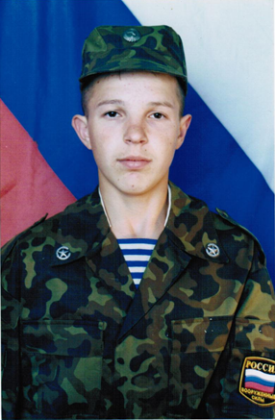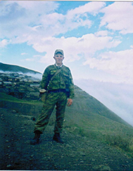

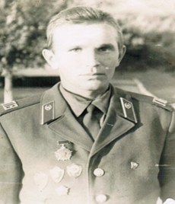
Перевалов Сергей Егорович
Родился в д.Чаша
08 апреля 1955 года.
Службу проходил в Семипалатинской области, Маканчинский район, пограничная застава им.Озмителя( 1974 – 1977 г.г) - водитель.
Звание – рядовой.

Вырастили с женой Валентиной Владимировной шестерых сыновей, дали им хорошее воспитание и образование. А дети порадовали их четырьмя внуками и пятью долгожданными внучками. В 2018 году супруги отпраздновали рубиновый юбилей совместной жизни - 40 лет в любви и согласии.

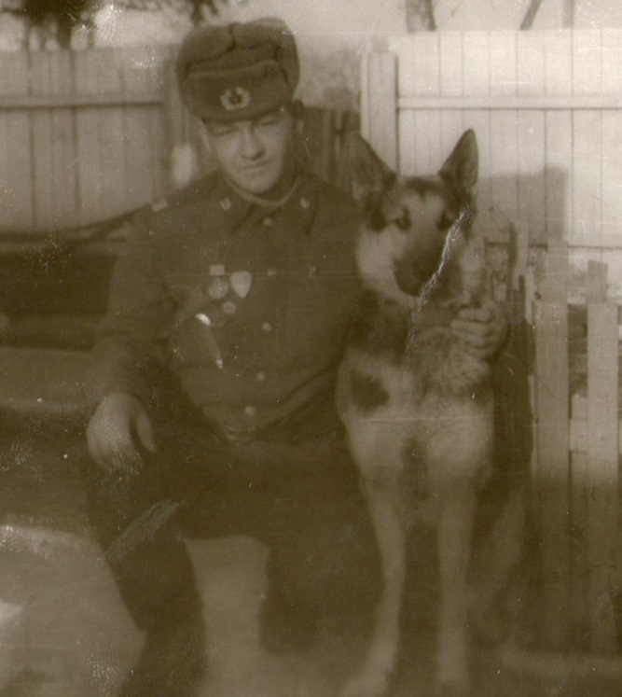
Белкин Виталий
Валентинович
Родился в
с. Петропавловск
5 декабря 1969 года.
Службу проходил в Дальневосточном пограничном округе, Екатерино – Никольская пограничная застава (1988 – 1990 г.г.) - вожатый служебных собак. Имеет значки отличия – I,II,III степеней, медаль за задержания китайца переходившего границу Советского Союза. Звание – ефрейтор. Любит исполнять песни под гитару. С женой Оксаной Анатольевной воспитали двух прекрасных детей.Дочь Мария замужем воспитывает двух деток, а Егор получает образование в Железнодорожном колледже г.Красноуфимск. Виталий увлекается рыбалкой и в праздники всю родню накормит на природе вкуснейшей ушицей.

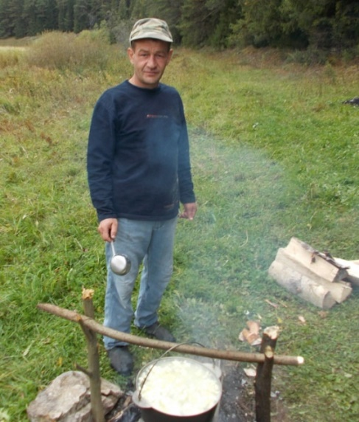
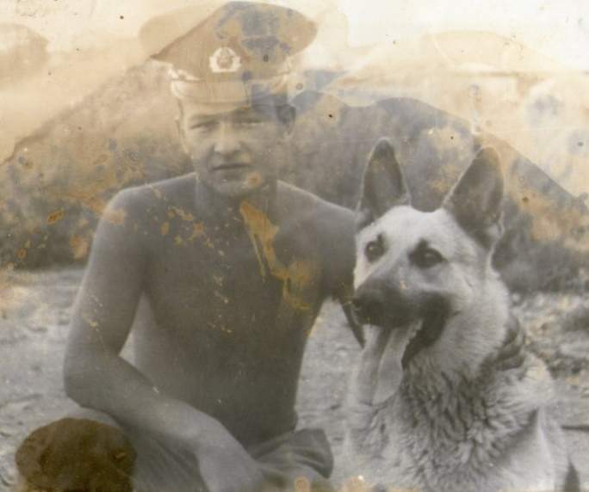

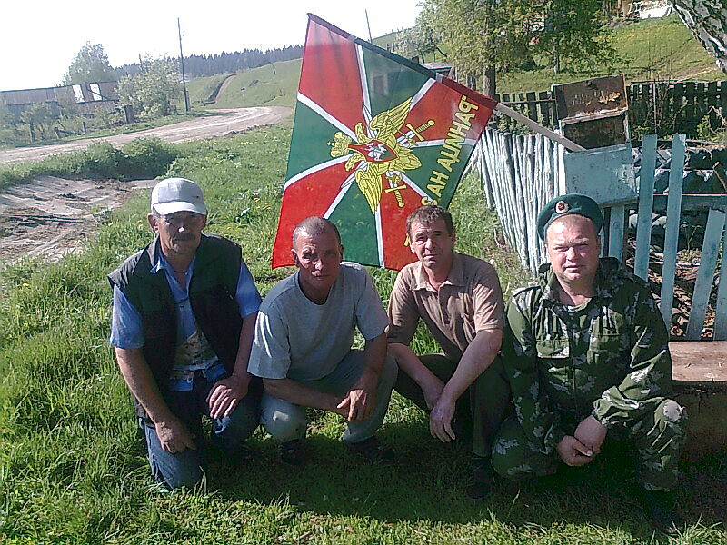
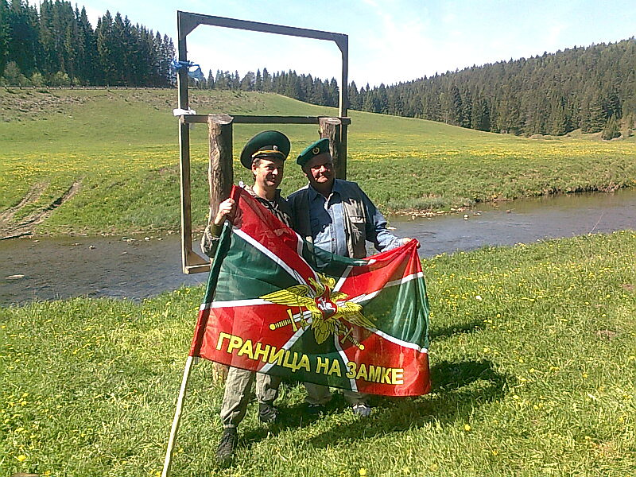
На фото: справа Мальцев А.С. на берегу реки Сарс.
Мальцев Александр Степанович
Родился в д.Дуброво
29 августа 1954 года.
Службу проходил в Дальневосточном пограничном округе, 11 Нарынская пограничная застава (1973 – 1976 г.г.), воинская часть 2058 - старший стрелок. Имеет значки - «Отличник пограничных войск II cтепени», «Старший пограничного наряда». Юбилейную медаль «50 лет Восточному пограничному округу».
Звание – ефрейтор.
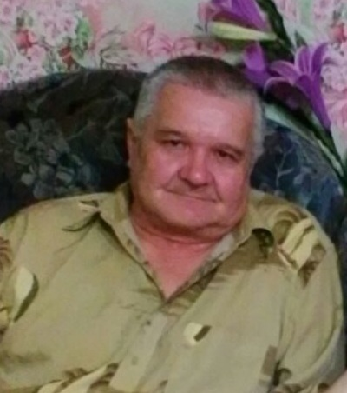
Работал в колхозе «Память Ильича» токарем, отличный специалист, трудолюбивый.
Воспитали с Любовь Ивановной двух сыновей. Радуются приезду внукам.

На фото: слева направо: Бурцев Н.А.; Игошев Н.Н.;
Южаков А.Г.; Шурманов А.А.
Игошев Николай Николаевич
Родился в д.Нырок
24 мая 1955 года.
Службу проходил в
Семипалатинской области, Маканчинский район, пограничная застава им.Озмителя ( 1974 – 1977 г.г) - стрелок. Звание – рядовой.

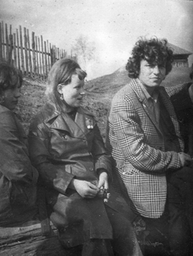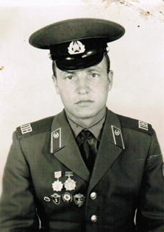
После Армии трудился в колхозе «Память Ильича», женился воспитали с женой дочь Марину.

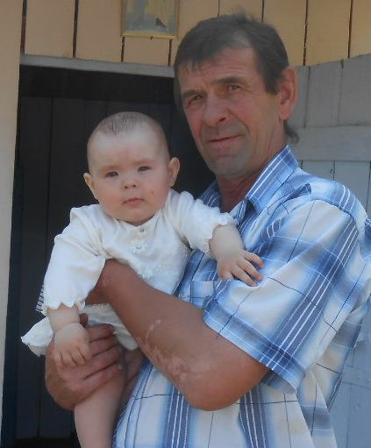
На фото: с внучкой Варенькой.
Южаков Александр Григорьевич
Родился в д. Шушпановка Биявашского сельского совета
09 января 1963г.
Призван в ряды Советской Армии 1981, службу проходил в Киргизии в городе Нарын в горах Тянь-Шань. Охранял границу Советского союза с Китаем. Отслужив два года вернулся домой в 1983 году.
Звание рядовой. С женой Татьяной Леонидовной вырастили троих детей. Сыновья Юрий и Сергей радуют внучками.

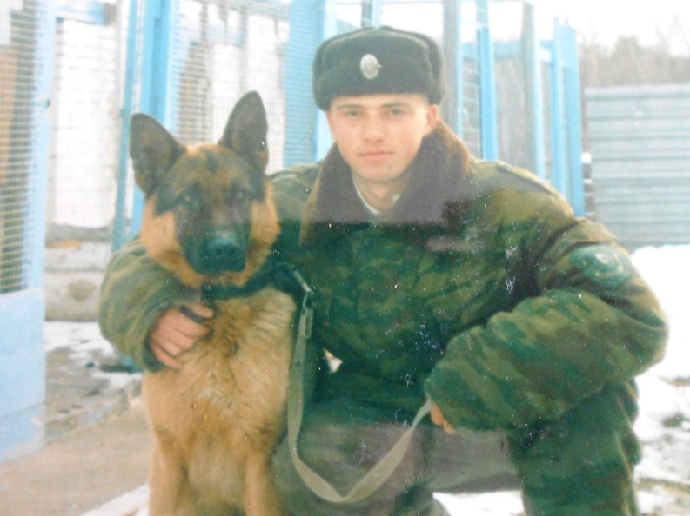
Туголуков Сергей Михайлович
Родился 15 мая 1985г . в с. Петропавловск.
Служил в пограничных войсках в городе Хабаровск на границе с Китаем в воинской части
9783. - вожатым служебных собак.
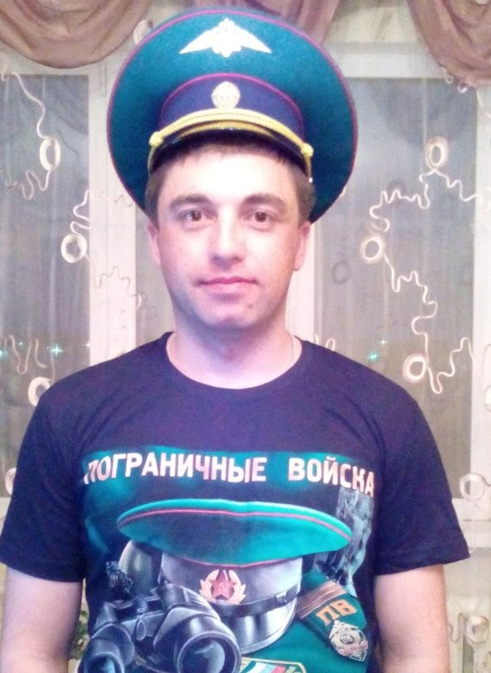
Звание младший сержант
Проживает в Октябрьском, работает в 22 ПСО ФПС МЧС РОССИИ 91-ПЧ, пожарный 3 класса.
Любит исполнять песни под гитару, за Петропавловское поселение выступает ежегодно в фестивале - конкурсе патриотической песни «А память сердце бережёт…», занимает призовые места. Любит родное село, часто приезжает навестить бабушку Евдокию Андреевну и родных.

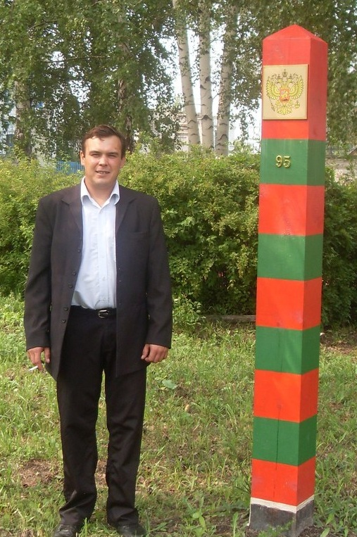
Шалагинов Сергей Николаевич
Родился 11 декабря 1984 г. в пос. Октябрьский.
Службу проходил на границе Грузии в г. Назрань в воинской части 2094 – разведчиком.
Годы службы 2005-2007г.г.
Звание рядовой.
Проживает в с. Петропавловск, работает в муниципальной пожарной охране Петропавловского сельского поселения водителем. Воспитывают с женой Светланой Сергеевной дочь и сына, учащиеся Петропавловской школы. Отзывчивый, добродушный односельчанин.

Шестаков Алексей Валентинович
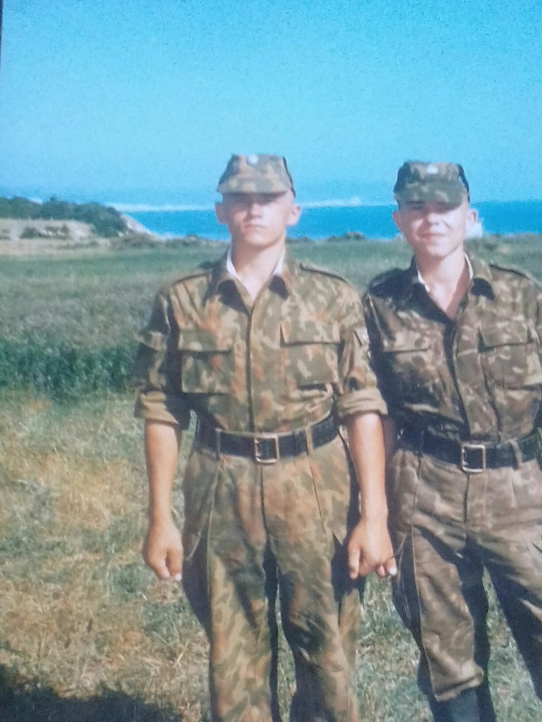
Родился в д Чаша 30 января 1978 г. Службу проходил в республике Абхазия, г.Батуми – 1996 – 1998 г.г. Звание рядовой. Женат. С семьёй проживают в пос.Октябрьский. С Мариной Николаевной воспитывают двух замечательных красавиц дочерей. Работает дальнобойщиком. Прекрасный отец и сын. Доброжелательный односельчанин.

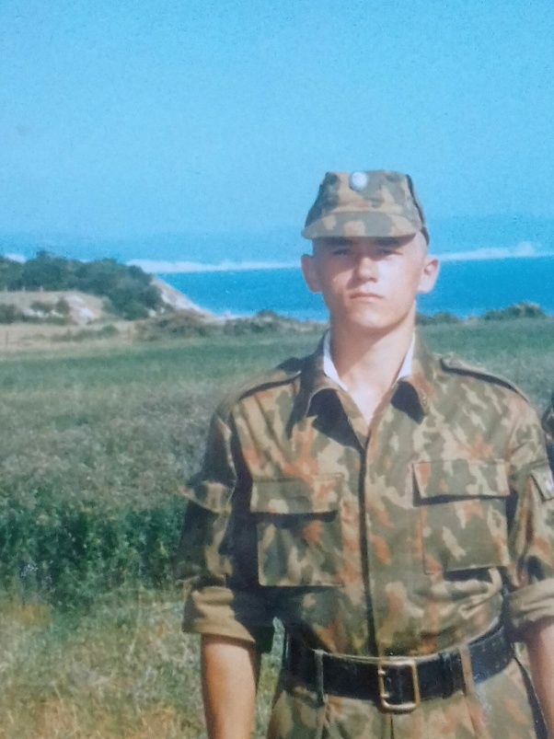
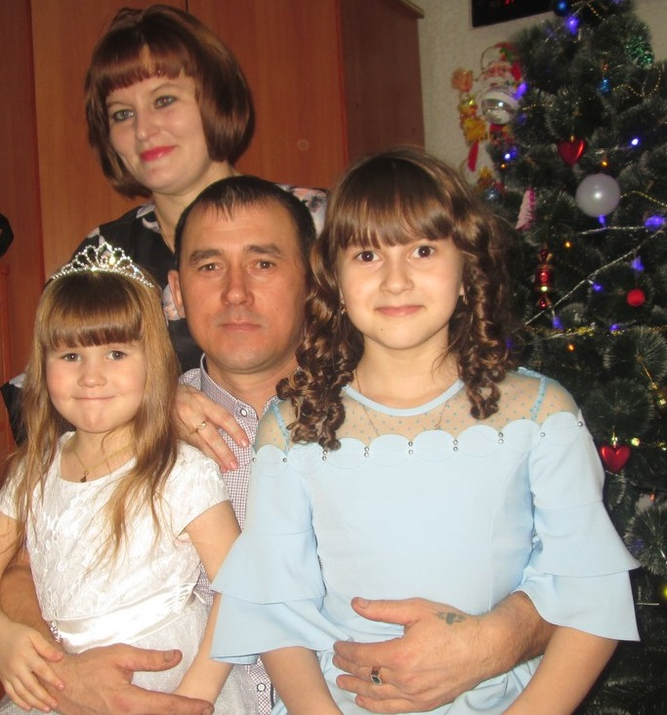

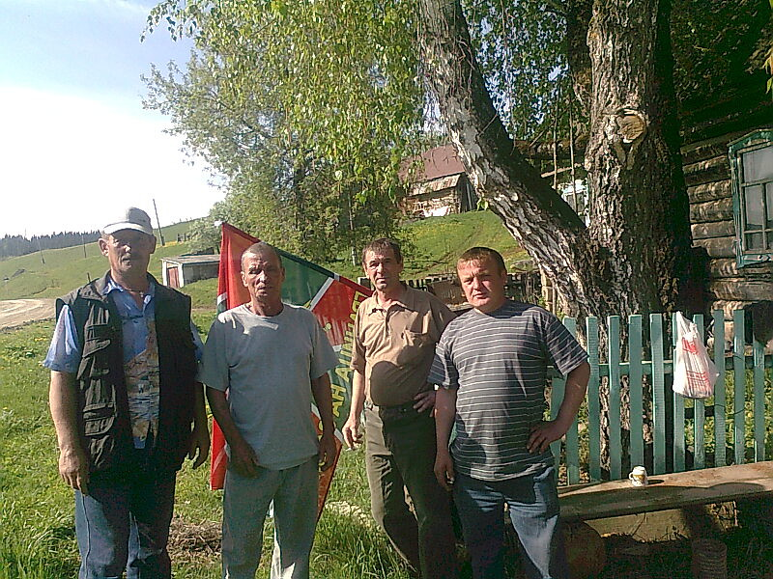
Бурцев Николай Алексеевич
( слева первый)
Родился 12 декабря 1960 г. в д. Усть –Варяж, Русско – Сарсинского сельского совета. Службу проходил в г.Алма-Ата, республика Казахстан -1979-1981 г.г. Звание ефрейтор. Награждён за отличную службу медалью «Отличник пограничных войск II степени», значками. Женат, любит внуков. Гостеприимный хозяин.

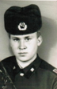
Антипин Николай Викторович

Родился 29.06.1969 г. в д. Тана Петропавловского сельского совета. Призван в ноябре 1987 г. по ноябрь 1989 г. Службу проходил в г. Прогресс -1( граница с Китаем).
Воинская часть 9801.Звание старшина.
Женат, двое детей. Работает вахтовым методом геодезистом.

Отдых на берегу реки Маш -2017 г.

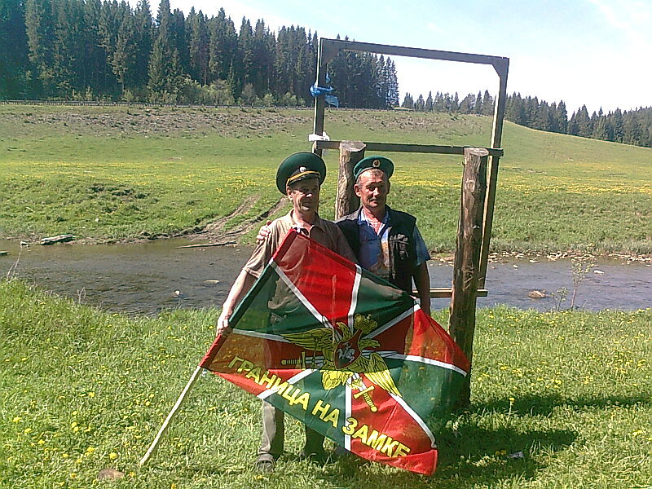

Бурцев Н. А.; Игошев Н.Н.; Южаков А.Г.; Шурманов А.Н.

У дома Южакова А.Г.
На нижнем фото слева – направо: Бурцев Н.А.; Игошев Н.Н. ;Южаков А.Г.; Россихин Е.А.

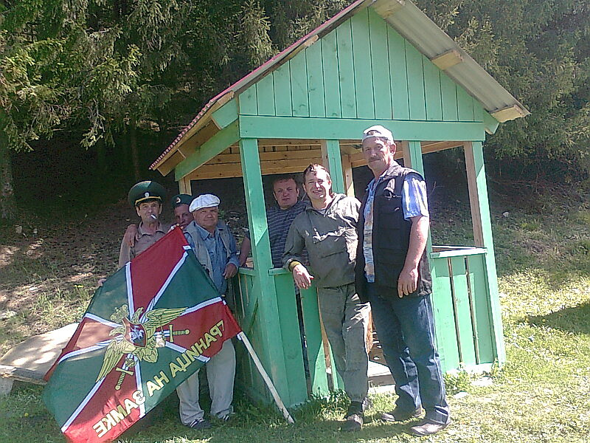

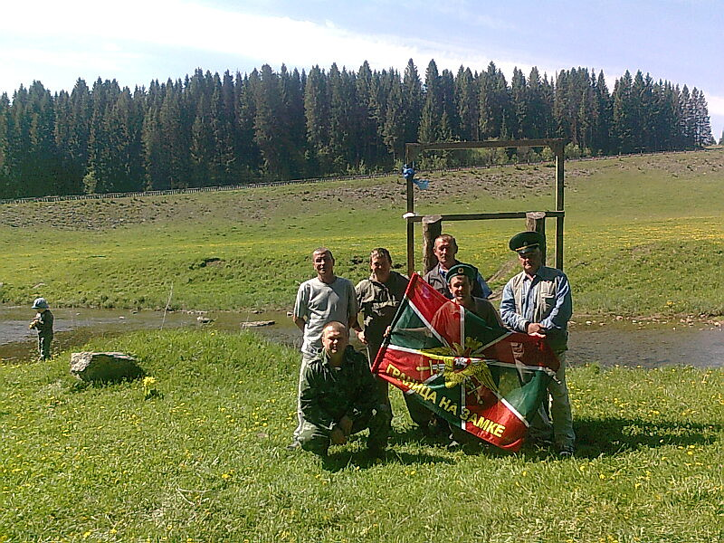

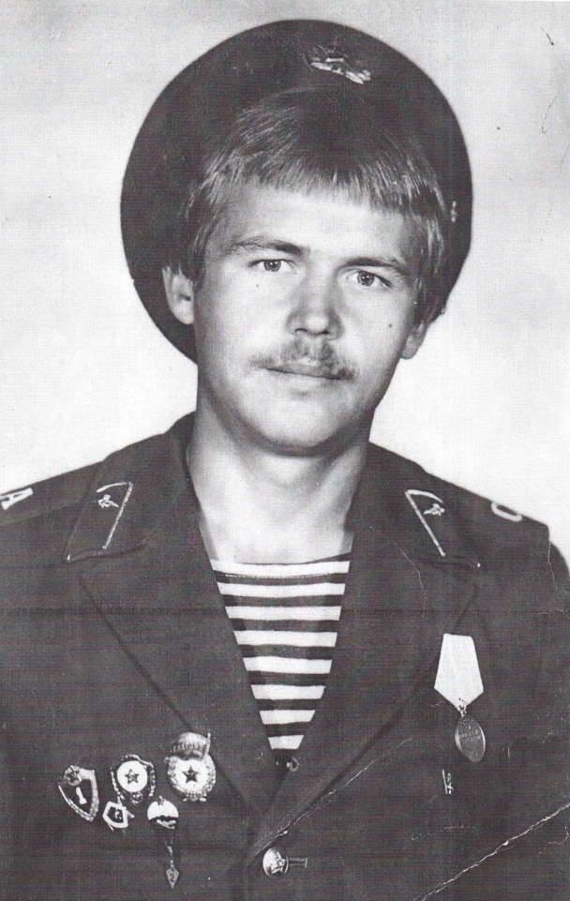
Накоряков Николай Павлович
Родился в 11 декабря 1965 года в с.Петропавловск.
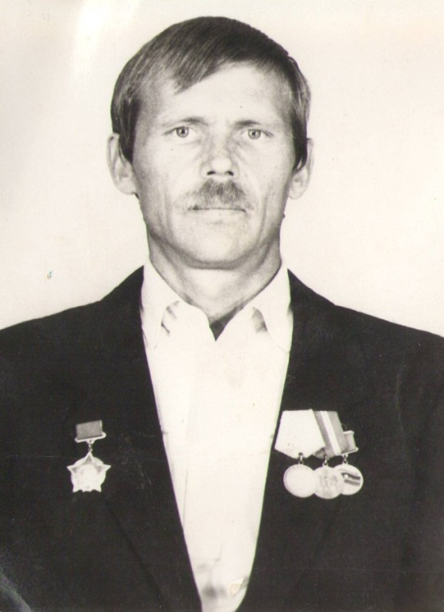
В 1984 году восемнадцати летним мальчишкой призван в ряды Советской Армии. И сразу в Афганистан. Службу проходил в десантно – штурмовом батальоне. Главным оружием были – автомат Калашникова с гранатомётом подствольным. Довелось побывать в городах Джалалабад, Асадабад,Митеран.За боевые действия в Афганистане награждён медалью «За боевые заслуги» и юбилейными медалями. С Евгенией Владимировной воспитали троих детей, радуют внуки. Но память об Афганистане жива в его сердце навечно. Да и для здоровья радости мало, нажил Николай Павлович болезней кучу.

